Kwaliteitsrapport 2023

Toekomstbestendige zorg:

Samen voor 100% Leven

**Deel 1. De ervaren kwaliteit**

Versie in gemakkelijke taal

**Inhoud**

Hoofdstuk 1. Wonen bij Bartiméus 3

Volwassenen Meervoudig Beperkt (VMB) 3

Volwassenen en Senioren 4

Jong Volwassenen 4

Volwassenen 4

Senioren 4

Hoofdstuk 2. Terugkijken naar het jaar 2023 5

Onderwerp 1: De cliënt en zijn zorgplan 5

Onderwerp 2: De medewerker en zijn team 5

Onderwerp 3: De medewerker en scholing 6

Kwaliteit & Veiligheid 6

Hoofdstuk 3. Gesprekken met bewoners, verwanten en begeleiders 7

De cliënt en zijn zorgplan 8

De medewerker en zijn team 10

De medewerker en scholing 12

Hoofdstuk 4. Vooruitblik 2024 16

Medewerkers 16

Bewoners 17

Actiepunten 2024 18

Hoofstuk 5. Terugkijken 20

Zo kijkt de Ondernemingsraad terug 20

Zo kijkt de Centrale Cliëntenraad terug 20

Zo kijkt de Raad van Bestuur terug 21

Bijlage 1. Afkortingenlijst 24

# Hoofdstuk 1. Wonen bij Bartiméus

Wonen bij Bartiméus helpt mensen die slecht kunnen zien. Bartiméus heeft verschillende plekken waar mensen kunnen wonen. De mensen wonen daar samen met begeleiders en andere bewoners. Bartiméus helpt de bewoners de hele dag door, afhankelijk van wat ze nodig hebben. Ze bieden ook activiteiten en vrijetijdsbesteding aan.

We gaan nu een paar groepen van bewoners bespreken.

## Volwassenen Meervoudig Beperkt (VMB)

Deze groep woont in Doorn en Zeist. De bewoners hebben vaak naast slecht zien ook andere beperkingen. Bijvoorbeeld een verstandelijke of lichamelijke beperking. Sommige bewoners kunnen ook niet goed horen. Ze wonen in kleine groepen en krijgen begeleiding.

Op het terrein zijn er ook dagbestedingsplekken, zoals een fietsenwerkplaats en een zorgboerderij. Bewoners kunnen ook meedoen aan activiteiten zoals muziek of sport. En als ze naar de dokter moeten, gaan ze naar het gezondheidscentrum in Doorn.

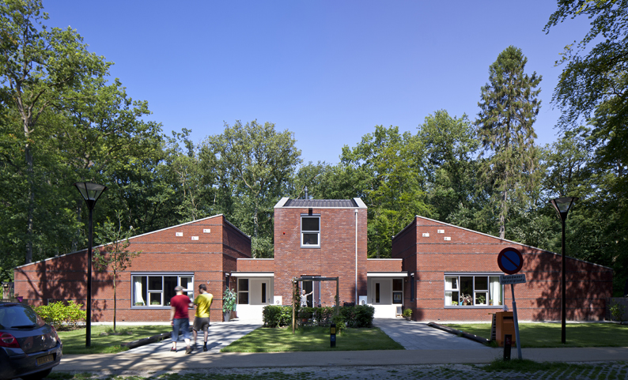

## Volwassenen en Senioren

Deze groep bestaat uit jongvolwassenen (18-25 jaar), volwassenen (26-64 jaar) en senioren (65+ jaar). Ze wonen in Driebergen, Zeist en Ermelo. Hun woningen zijn in gewone wooncomplexen met mensen die goed kunnen zien. Ze krijgen begeleiding op maat.

## Jong Volwassenen

Jongvolwassenen met een visuele beperking wonen in Zeist, Driebergen en Ermelo. Deze plekken heten kamertrainingscentra. Bewoners leren hier zelfstandiger wonen. Bijvoorbeeld door te oefenen met boodschappen doen en koken. Als ze genoeg hebben geleerd, kunnen ze zelfstandig gaan wonen.

## Volwassenen

In Ermelo zijn er twee gebouwen met appartementen waar volwassenen met en zonder visuele beperking samen wonen. De mensen met een visuele beperking wonen zelfstandig en krijgen begeleiding.

## Senioren

Het Henriëtte van Heemstra Huis in Ermelo is een verzorgingshuis voor oudere mensen die slecht kunnen zien. Het huis heeft vijf afdelingen. Die zijn speciaal ingericht voor deze mensen. Sommige afdelingen zijn voor mensen met beginnende dementie. Ze krijgen daar de zorg die ze nodig hebben.

In het Henriëtte van Heemstra Huis zijn er activiteiten zoals koken, spelletjes spelen en tuinieren. Bartiméus samen met dokters uit het dorp Ermelo, zodat bewoners daar naartoe kunnen.

# Hoofdstuk 2. Terugkijken naar het jaar 2023

Wonen bij Bartiméus moet goed en fijn zijn. Om daarvoor te zorgen, kijken we jaarlijks naar wat bewoners en medewerkers zeggen over Bartiméus. Een ook worden er cijfers gegeven. Hoe hoger het cijfer, hoe beter het is.

Hoe ging het in 2023 volgens de managers van Bartiméus? Hieronder staat wat wel en niet gelukt is in 2023.

## Onderwerp 1: De cliënt en zijn zorgplan

### Wat is wel gelukt?

* + De zorgplannen zijn verbeterd. Er is een slimmere planning en er wordt beter overlegd. De 'Handreiking Zorgplan en rapporteren' legt uit wat een goed zorgplan is. In 2024 wordt het zorgplan nog meer verbeterd.

### Wat is niet gelukt?

* + Bewoners en medewerkers merken nog niet veel van de verbeteringen uit de 'Handreiking Zorgplan en rapporteren'. Waarschijnlijk merken ze dat eind 2024 wel beter.
  + Het stellen van doelen samen met de bewoner gaat nog niet goed genoeg.
  + Medewerkers doen nog te veel zelf. Een nieuwe handleiding kan straks helpen om beter hulp te vragen.

## Onderwerp 2: De medewerker en zijn team

### Wat is wel gelukt?

* + Bijna alle teams hebben gesprekken gehad over wat goed gaat en wat beter kan.
  + Het samenwerken in clusters heeft geholpen.
  + Ook hebben de teams nagedacht over wat ze belangrijk vinden. Dit hebben ze opgeschreven.
  + Teamleiders werken aan verbindend leiderschap. Dat beteken dat ze leren om nog beter te luisteren naar de mensen in hun team.

### Wat is niet gelukt?

* + Het verdelen van taken binnen en buiten de teams kan beter. Leidinggevenden moeten hierbij helpen door te zeggen wat belangrijk is.

## Onderwerp 3: De medewerker en scholing

### Wat is wel gelukt?

* + In het Leerplein op de computer kunnen medewerkers zien welke training ze nog moeten doen. Ook de leidinggevenden kunnen zien wat de mensen uit hun team nog moeten leren.
  + Er is meer aandacht voor als medewerkers een training willen doen.
  + Nieuwe medewerkers voelen zich welkom. Ze weten wat ze moeten doen als ze bij Bartiméus komen werken.

### Wat is niet gelukt?

* + Niet alle medewerkers hebben alle scholingen gevolgd die moesten. Dat komt omdat ze daar geen tijd voor hadden naast het werk.
  + Het inwerken in de systemen op de computer kan beter.

## Kwaliteit & Veiligheid

### Wat is wel gelukt?

* + Het nieuwe B-Connect is er. Het werkt beter dan vroeger. Medewerkers kunnen gemakkelijker informatie vinden.
  + De beleidsdocumenten van Bartiméus zijn verdeeld in zeven thema's en bijgewerkt. In beleidsdocumenten staat hoe we bij Bartiméus bepaalde dingen doen.
  + Meldingen over incidenten worden beter bijgehouden.

### Wat is niet gelukt?

* + Het lukt niet altijd om dingen die niet goed zijn gegaan te melden. Ook wordt er niet altijd goed bekeken wat er gebeurd is. In 2024 een nieuwe manier ingevoerd om dit makkelijker te maken.

# Hoofdstuk 3. Gesprekken met bewoners, verwanten en begeleiders

Er zijn drie gesprekken geweest met medewerkers, bewoners en verwanten. Hieronder lees je per gesprek wie er meededen en wat ze besproken hebben. Elk gesprek heeft een eigen onderwerp. Dat staat steeds bovenaan.

## ****De cliënt en zijn zorgplan****

Aan tafel zitten Ids Ubbink, Daphne van der Meer, Ben Scholten en Erwin Roos. Ids woont in Zeist en Daphne in Ermelo. Ben is in de cliëntenraad van Doorn en de centrale cliëntenraad. Zijn zoon Jeroen woont al 50 jaar bij Bartiméus en kreeg daarvoor een medaille. Erwin werkt al 25 jaar bij Bartiméus, nu als begeleider bij de dagbesteding.

### ****Blij en tevreden met de zorg****

Ids zegt: “Ik ben heel blij met de zorg die ik krijg. Het is fijn om bij Bartiméus te wonen. Een goede begeleider geeft complimenten als iets goed gaat en helpt als iets beter kan. Maar invallers die op hun telefoon zitten? Daar kan ik niet tegen. Als ik dat meld, wordt er goed naar mij geluisterd.”

Ben voegt toe: “Mijn zoon Jeroen heeft veel verzorging nodig en een warme, veilige plek. Oudere begeleiders doen dat goed, vaak omdat ze ervaring hebben of zelf een gezin. Jongere medewerkers missen dat soms nog. Maar over het algemeen ben ik tevreden over de zorg die Jeroen krijgt.”

Erwin zegt: “Nieuwe medewerkers moeten goed ingewerkt worden. We maken soms video's om te zien hoe we dingen kunnen verbeteren. Zo blijven we leren.”

### ****Wat heb ik te leren?****

Ben vertelt: “Jeroen krijgt elk jaar een nieuw zorgplan. Omdat hij zich niet verder ontwikkelt, zijn er weinig doelen.” Daphne vindt dat er in haar zorgplan juist te veel doelen staan. “Mijn begeleider wil altijd drie doelen. Maar voor mij is er maar één belangrijk: mijn kamer schoonmaken. De begeleiders moeten mij daaraan herinneren. Verder ben ik heel zelfstandig.”

Ids zegt: “Ik weet zelf wat ik moet leren. Ik kijk mee of mijn doelen goed beschreven zijn en dan onderteken ik het plan.”

### ****Te veel administratie****

Ids, Daphne en Ben vinden dat er te veel gerapporteerd moet worden. Ben zegt: “Handen aan de computer zijn geen handen aan het bed. Ik hoef niet elke dag te weten dat Jeroen geplast en gegeten heeft. Het zou goed zijn om op gewone dagen ‘geen bijzonderheden’ te mogen invullen.” De anderen zijn het daarmee eens.

Erwin vindt dat de administratie al verbeterd is. “Nu is alles digitaal en gekoppeld. Ik zie ’s ochtends meteen of er iets bijzonders is gebeurd. Een volgende stap zou zijn om notities te kunnen inspreken. Wel jammer dat ik niet meer bij de zorgplanbespreking ben. Ik geef wel input, maar mis wat betrokkenheid.”

### ****Samen rapporteren****

Ids zegt: “Het is niet fijn als de begeleider na een gesprek wegloopt om te rapporteren. Ik wil daar graag bij zijn.” Daphne voegt toe: “Gewoon even samen zitten, zodat alles klopt.”

### ****Tevredenheid****

Vullen ze de jaarlijkse vragenlijst over tevredenheid in? Soms wel, soms niet. Ids zegt: “Ik ben tevreden en als dat niet zo is, geef ik dat aan. Ik hoef niet te wachten op het volgende gesprek of plan.” Daphne en Ben zijn het daarmee eens. “Als er iets is, kunnen we altijd bij de begeleiders terecht. We worden echt gehoord en gezien.”

### Zo ervaren zij de kwaliteit bij Bartiméus

**Dit gaat goed**

* + Het is fijn om bij Bartiméus te wonen.
  + Begeleiders die complimenten geven en je helpen om dingen te verbeteren.
  + De warme en veilige gezinssituatie. Vooral bij de oudere begeleiders.
  + Video-opnamen maken en kijken hoe de zorg steeds beter kan.
  + De dossiers via de computer. Zo kunnen wonen en dagbesteding gemakkelijk weten wat er met een bewoner aan de hand is.
  + Mee mogen kijken als er over je gerapporteerd wordt.
  + Als naaste goed op de hoogte gehouden worden bij bijzonderheden.
  + Dat je niet op het volgende gesprek of plan hoeft te wachten als je iets wilt bespreken.
  + Dat we ons als bewoners en naasten gehoord en gezien voelen

**Dit kan beter**

* + Soms zijn er invallers die zich er makkelijk van af maken. Of die veel op hun telefoon zitten.
  + Jonge medewerkers die nog niet voldoende zijn ingewerkt.
  + Er moet veel te veel gerapporteerd worden. Misschien is het beter om op gewone dagen ‘geen bijzonderheden’ in te vullen.
  + We willen graag dat alle begeleiders doen wat in het zorgplan is afgesproken.
  + We willen graag de mogelijkheid om notities in te spreken in het zorgdossier. Dan is rapporteren veel gemakkelijker en gaat het sneller.

## De medewerker en zijn team

Mark Noorlander (30) woont al sinds zijn 18e bij Bartiméus. Doordeweeks werkt hij bij het Opdrachtenbureau en Theater Totaal. Jessica Lagendijk begon in 2017 als begeleider bij Bartiméus en volgt nu een opleiding Sociale Work. Hanneke Bos werkt al 15 jaar bij Bartiméus. Ze begon in Doorn en werkt nu in Ermelo. Samen praten ze over goede begeleiding, hard werken, voldoening, uitdagingen en oplossingen.

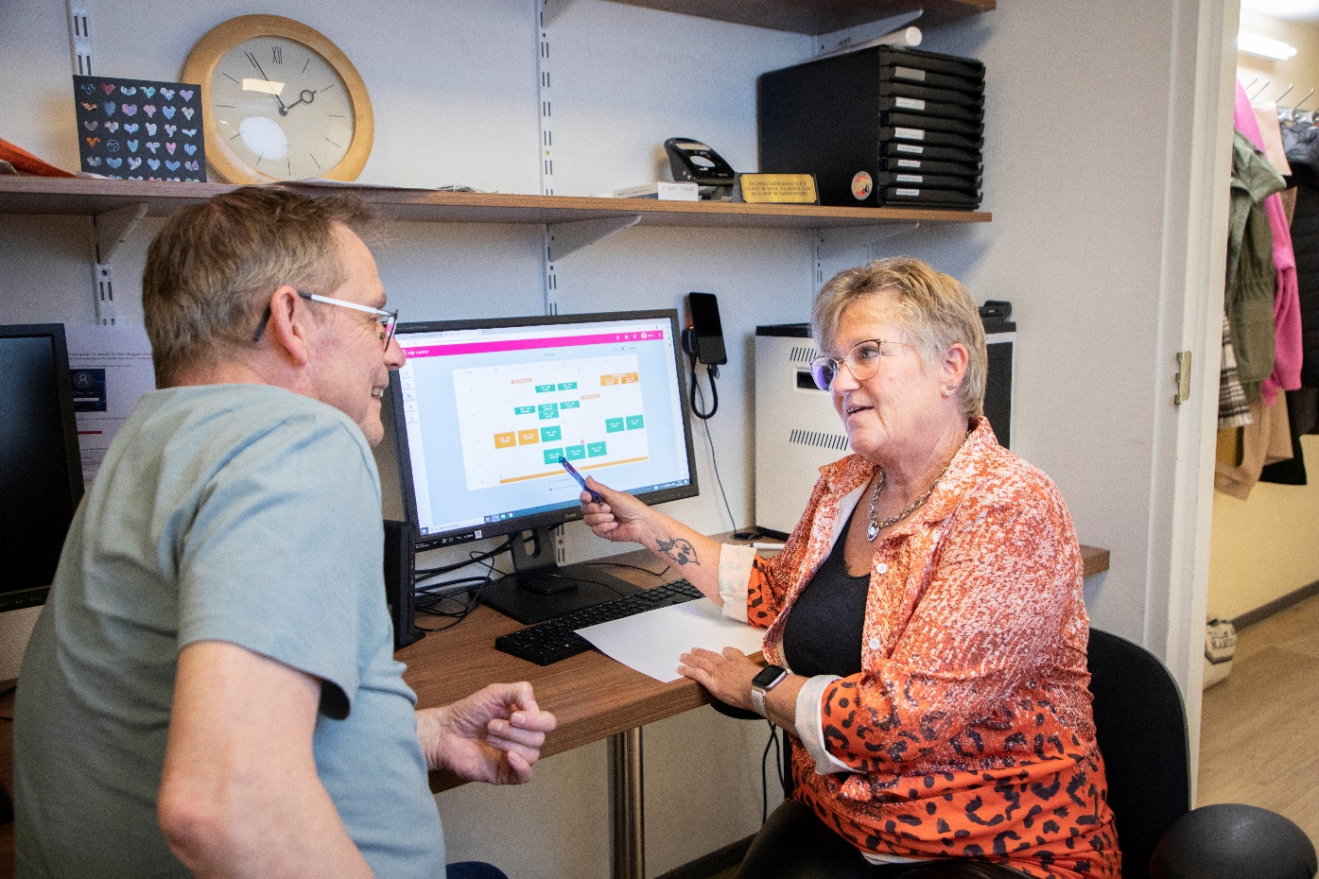

### ****Goed luisteren en kijken****

"Begeleiders moeten goed kunnen luisteren en kijken," zegt Mark. "Ze moeten letten op kleine signalen, vooral bij mensen die niet zelf kunnen zeggen wat ze nodig hebben." Jessica noemt dat 'klein kijken'. "Een woord, klank of gebaar kan veel vertellen als je goed oplet. Kleine stappen helpen om zelfstandiger te worden. Zo houd je zelf de controle over wat je wilt of kunt bereiken."

Hanneke vindt eigen regie ook belangrijk. "Samen dingen doen en niet voor de ander bepalen. Niet over, maar met de bewoners praten. Het is mooi om te zien hoe bewoners groeien en een zo normaal mogelijk leven leiden ondanks hun beperkingen."

### ****Hecht team****

Mark vertelt: "Ons team is heel hecht en werkt goed samen, ook met ons als bewoners. We moesten tijdelijk verhuizen vanwege een verbouwing. Dat hebben we samen goed gedaan."

Hanneke zegt: "In ons team van acht mensen gaat binnenkort voor het eerst iemand weg. We hebben een fijn team, we vertrouwen elkaar en hebben veel voor elkaar over. Humor is ook belangrijk!"

Jessica vertelt dat haar team wel vaak wisselt. "Maar we houden het teamgevoel vast. Invallers en nieuwe medewerkers zeggen dat ook. We staan samen voor wat we doen."

### ****Hoge werkdruk****

De sfeer is goed, maar de werkdruk blijft hoog. Jessica zegt: "We werken heel hard. We moeten met minder mensen hetzelfde werk doen. We voelen ons verantwoordelijk voor de bewoners en dat maakt het lastig om je werk los te laten. De balans tussen werk en privé is soms moeilijk."

Mark herkent dat: "Jullie doen heel veel voor ons. Ook bij ons op de groep wordt vaak overgewerkt."

### ****Nieuwe mensen nodig****

Nieuwe mensen zijn nodig. Jessica zegt: "Bij zij-instromers wordt gekeken naar wat ze al kunnen. Sommigen kunnen snel aan de slag. We zien zelfs mensen van zestig die zich laten omscholen. Dat is geweldig!"

Mark vertelt over een zij-instromer op zijn groep: "Wouter komt uit de ICT, maar past goed in de zorg. Toen mijn vriendin en ik naar een concert gingen, liet hij weten dat wij slechtziend zijn. We mochten zo doorlopen!"

### ****Verbeteringen****

Jessica vindt dat een beter salaris zou helpen om mensen aan te trekken en te behouden. "Het salaris is lager dan in de commerciële sector. Bartiméus kan daar weinig aan doen, dat is overheidsbeleid. Wat wel kan: meer uren en langere diensten aanbieden. Kortere diensten zijn onpraktisch. Parttimers moeten bijna elke dag werken om hun uren te halen."

### ****Nieuwe uitdagingen****

Hanneke ziet ook nieuwe uitdagingen. "Steeds meer bewoners hebben persoonlijkheidsstoornissen, depressies of eetproblemen. We kunnen daar redelijk mee omgaan, maar we zijn geen GGZ. Onze expertise ligt bij visuele beperkingen. Meer aandacht voor deskundigheid is nodig."

### ****Het goede behouden****

Hanneke adviseert om binnen alle veranderingen het goede te behouden. "We hoeven niet steeds het wiel opnieuw uit te vinden. Kijk wat goed gaat en ga daarop door. Er is veel veranderd, maar in de basis gaat er al veel goed."

Kortom, er zijn verbeterpunten, maar ook veel tevredenheid. Jessica zegt: "Ik ga elke dag met plezier naar mijn werk. Ik ben hier op mijn plek." Mark zegt: "Ik ook!" Hanneke zegt: "Ik werk hier al 15 jaar met veel plezier!"

### Zo ervaren zij de kwaliteit bij Bartiméus

**Dit gaat goed**

* + Begeleiders die goed luisteren en ‘klein’ kijken.
  + Zoveel mogelijk eigen regie voor bewoners.
  + De hechte teams.
  + De samenwerking tussen medewerkers én met bewoners.
  + Het teamgevoel behouden ondanks wisselingen in het team en invallers.
  + Dat de Cliëntenraad Ermelo nu goed loopt en gaat samenwerken met de Cliëntenraad Doorn.
  + Kijken naar talenten zodat nieuwe medewerkers zo snel mogelijk kunnen starten of doorgroeien.

**Dit kan beter**

* + We willen graag betere samenwerking tussen de locaties Doorn en Ermelo.
  + De hoge werkdruk en balans tussen werk en privé.
  + Bartiméus moet meer nieuwe medewerkers binnenhalen en behouden.
  + De salarissen in de zorg zijn niet zo hoog.
  + We willen graag meer uren en langere diensten.
  + We willen graag hulp van informele zorg.
  + We willen graag meer leren over psychische problemen.
  + Bij veranderingen willen we het goede behouden.

## De medewerker en scholing

Een goede begeleider heeft scholing, kennis en ervaring nodig. We praten met Netteke (moeder van bewoner Sunna), Daan (bewoner) en Anne (begeleider). Het gesprek gaat over wat begeleiders moeten weten en kunnen. Wat gaat goed en wat kan beter?

### ****Een goede begeleider****

Daan zegt dat een goede begeleider moet luisteren, aardig zijn en een beetje gek mag doen. "Onze leidinggevende maakt grapjes maar is ook serieus en deskundig."

Netteke vindt het belangrijk dat begeleiders meer weten dan alleen dagelijkse dingen. Haar dochter Sunna heeft autisme en glaucoom (slechter zien). Ze kijkt vaak naar beneden. Als begeleiders dit weten, kunnen ze beter contact maken.

Anne zegt dat het belangrijk is om nieuwe begeleiders goed in te werken. "Het kost tijd om bewoners goed te leren kennen. In de zorg hebben we vaak personeelstekort. We werken met uitzendkrachten. Sommigen zijn ervaren, anderen niet. Hoe je hen goed inwerkt, is een belangrijke vraag."

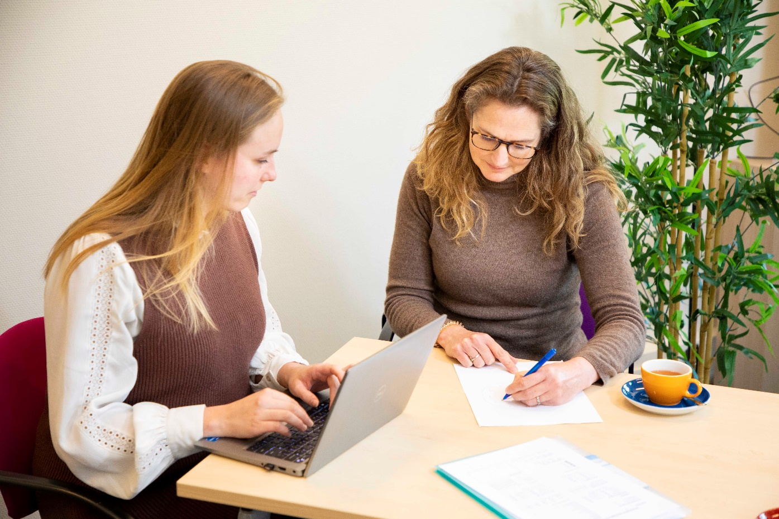

### ****Meer vaste medewerkers****

Daan merkt dat er nu meer vaste medewerkers zijn. "Voorheen waren er vaker flexers die we niet kenden. Nu zijn er meer vaste medewerkers en invallers. Als iemand zijn werk niet goed doet, zeg ik er wat van," lacht hij.

Netteke zegt dat er nu een stabiel team is op hun woongroep. "Bartiméus heeft hier veel moeite voor gedaan. Medewerkers kunnen via de app Everybody Frank aangeven hoe het met hen gaat. Nieuwe medewerkers hebben nu meer tijd om in te werken. Kaartjes met informatie over bewoners helpen daarbij. Ik heb zelf ook filmpjes gemaakt van dagelijkse situaties met mijn dochter. Het zou goed zijn als het team elke week één bewoner beter leert kennen."

### ****Hoe werkt scholing bij Bartiméus?****

Anne legt uit dat alle begeleiders een zorgopleiding hebben. "Ik heb Creatieve Therapie en Sociaal Pedagogisch Werk gestudeerd. Nieuwe medewerkers krijgen een introductiecursus en scholing over ogen. We hebben brillen waarmee je kunt ervaren hoe het is om slechtziend te zijn. Via de app Leerplein krijg je herinneringen voor verplichte bijscholingen."

### ****Wat kan beter in scholing?****

Anne wil weten hoe je kennis het beste overdraagt aan jonge mensen en invallers. "Ik heb al twee A4’tjes gemaakt met wat er verwacht wordt, maar of dat werkt? Tijdens een intervisie stelde iemand voor om filmpjes te maken omdat jongeren visueler zijn ingesteld. Een goed idee."

Netteke wil meer kennis over autisme en specifieke medische handelingen. Anne zegt: "Niet iedereen kan overal verstand van hebben. Maar teams kunnen wel een deskundige inschakelen voor extra uitleg over een onderwerp."

### ****Mooie ideeën en tijdgebrek****

Netteke ziet veel mooie ideeën, maar soms wordt er niks mee gedaan. "Sunna had een kijkonderzoek, maar daarna hoorde ik niets meer. Ook de filmpjes die ik maak, worden niet gebruikt. De begeleiders zijn lief voor onze dochter, maar soms mogen ze meer doorpakken. Een team gaat alle locaties bezoeken voor auditieve veiligheid. Dat is goed, want begeleiders accepteren sneller tips van een deskundige."

Anne denkt dat tijdgebrek vaak het probleem is. "Als begeleider van 17 bewoners heb ik weinig tijd voor extra dingen. De prioriteit ligt bij dagelijkse situaties. Wat ik binnenkort ga doen, is workshops keramiek geven om uitzendkrachten enthousiast te maken om vaker in het atelier te komen werken."

Kortom, er zijn verbeterpunten, maar ook veel goede dingen. We blijven werken aan een betere zorg bij Bartiméus.

### Zo ervaren zij de kwaliteit bij Bartiméus

**Dit gaat goed**

* + Begeleiders die goed luisteren en aardig zijn
  + Er zijn weer meer vaste medewerkers, vaste invallers en stabiele teams. Bartiméus heeft daar veel energie in gestoken
  + De app Everybody Frank voor medewerkers werkt goed
  + Doordat nieuwe mensen eerst boventallig staan, is er meer inwerktijd
  + Er zijn veel mogelijkheden voor medewerkers om te leren

**Dit kan beter**

* + We willen graag meer weten over autisme en bepaalde medische handelingen
  + We willen graag meer gebruikmaken van wat ouders weten uit ervaring
  + We willen graag meer ondersteuning bij het inwerken van nieuwe medewerkers en invallers
  + We willen graag afspraken en wat er binnen Bartiméus gebeurt beter te horen krijgen
  + We willen graag minder werkdruk en tijd hebben voor extra dingen

# Hoofdstuk 4. Vooruitblik 2024

In dit hoofdstuk kijken we per groep en onderwerp naar de toekomst. We benoemen wat we gaan doen om het wonen bij Bartiméus beter te maken.

## ****Medewerkers****

Dit vinden de medewerkers goed en minder goed gaan.

### ****De cliënt en zijn zorgplan****

**Wat gaat goed?**

Medewerkers zorgen goed voor de bewoners. Ze doen hun best om de bewoners een leuke en zinvolle dag te geven. Ze organiseren activiteiten, gesprekjes, uitjes en 1-op-1 momenten. Medewerkers zijn trots op hoe goed het gaat met de bewoners.

**Wat kan beter?**

Medewerkers willen beter samenwerken vanuit het zorgplan van de bewoner. Ze willen de bewoner beter leren kennen om te weten wat hij of zij echt wil. Wat kan de bewoner zelf? Wat vindt hij of zij belangrijk? Medewerkers willen ook meer sociale momenten voor de bewoners creëren. Daarnaast kunnen de afspraken over de zorg, de tussentijdse overdracht en het rapporteren beter.

### ****De medewerker en zijn team****

**Wat gaat goed?**

Medewerkers voelen zich goed in hun team. Ze letten op elkaar en op de bewoners. Er is een goede sfeer, ook bij het maken van het rooster. Sommige teams hebben hierdoor een stabiel team, inclusief vaste uitzendkrachten. Ze werken ook beter samen binnen hun eigen team, met de dagbesteding en het behandelteam.

**Wat kan beter?**

In de samenwerking willen de teams eerlijker en duidelijker zijn. Dit betekent dat medewerkers elkaar meer moeten aanspreken op taken en afspraken. Ook zeggen ze wat ze van elkaar verwachten.

### ****De medewerker en scholing****

**Wat gaat goed?**

Het leerplein waar medewerkers op de computer trainingen kunnen doen, werkt goed. Teamleiders en medewerkers kunnen goed zien welke trainingen gevolgd zijn en welke nog moeten. Er zijn veel trainingen op het leerplein beschikbaar.

**Wat kan beter?**

Tijd blijft een grote uitdaging bij scholing. Bartiméus moet ervoor zorgen dat er tijd en gelegenheid is om de training te doen. De medewerker moet zijn kennis en wat hij kan, bijhouden. Maar dat lukt niet altijd door te weinig tijd.

Teams willen meer scholingen over bepaalde onderwerpen. Die zijn nuttig voor het team en de bewoners. Denk aan een training over de zorg voor mensen die niet meer beter worden, rouw en verlies, autisme of psychische klachten.

## ****Bewoners****

Dit vinden de bewoners en hun verwanten goed en minder goed gaan.

### De cliënt en zijn zorgplan

**Wat gaat goed?**

Bewoners vinden meestal dat er naar ze geluisterd wordt. Ze krijgen de ruimte om hun verhaal te vertellen en hun vragen te stellen. Bijvoorbeeld bij het gesprek over het zorgplan. Begeleiders doen hun best om goed voor de bewoners te zorgen. Sommige bewoners vinden het zorgplan nuttig. Anderen vinden het soms te veel papierwerk.

**Wat kan beter?**

De zorgplanbesprekingen kunnen beter worden voorbereid. Ook kan er beter worden verteld wat er besproken is. Het moet van tevoren duidelijk zijn wie bij de bespreking aanwezig is en waarom. De uitkomsten van gesprekken moeten beter verteld worden naar de bewoner en hun familie.

Communicatie is een belangrijk punt: samen rapporteren en goed bereikbaar zijn. Alle medewerkers moeten de bewoner in ieder geval een beetje kennen. Wie is de bewoner en wat is belangrijk om op te letten? Ook moeten de medewerkers de afspraken uit het zorgplan nakomen.

### De medewerker en zijn team

**Wat gaat goed?**

De teamleiders weten wat er op hun woningen speelt. Er werken steeds vaker vaste invallers, wat fijn is. Bewoners vinden dat het verhuizen en alles rondom medicijnen beter gaat. Ze zijn tevreden over wat er verteld wordt en wat ze zelf mogen zeggen bij verhuizingen. Foto's op de medicijnkar en mappen helpen om de juiste medicijnen op tijd te geven.

**Wat kan beter?**

Bewoners willen dat medewerkers meer medische kennis hebben. Bijvoorbeeld over medicijnen. Het inwerken van nieuwe medewerkers blijft belangrijk. Uitzendkrachten en invallers moeten toegang hebben tot de dossiers van bewoners. Ook moeten ze genoeg tijd krijgen om goed ingewerkt te worden.

De hulp van familie en vrijwilligers kan beter benut worden. De samenwerking tussen Ambulant en Verblijf kan ook beter. Zodat bewoners sneller en beter kunnen doorstromen bij Bartiméus.

## Actiepunten 2024

In 2024 willen we de zorg verbeteren. We hebben geluisterd naar bewoners, medewerkers en hun ervaringen. We hebben actiepunten opgeschreven op basis van deze gesprekken. Dit zijn de belangrijkste punten voor 2024:

### ****Toekomstbestendige zorg****

* + We willen zorg bieden die klaar is voor de toekomst. Dit noemen we "Samen voor 100% Leven".
  + We hebben te weinig personeel en er is veel vraag naar zorg. Daarom moeten we goed nadenken over hoe we de tijd van onze medewerkers gebruiken.
  + We willen dat het werk leuk blijft voor onze medewerkers.

### ****Hoe gaan we dit doen?****

* + **Anders organiseren**: We gaan de zorg anders organiseren om beter voor mensen met een visuele beperking te zorgen.
  + **Meer kennis en expertise**: We willen meer gebruik maken van de kennis en ervaring van onze medewerkers.
  + **Nieuwe technologie en hulpmiddelen**: We gaan nieuwe technologie en hulpmiddelen gebruiken om de zorg te verbeteren.
  + **Samenwerken**: We willen beter samenwerken met bewoners, hun families, vrijwilligers en andere organisaties.

### ****Ideeën en initiatieven****

Tijdens gesprekken met teams en cliëntenraden waren er al veel goede ideeën. Deze ideeën gaan we gebruiken om de zorg te verbeteren.

In 2024 willen we deze punten aanpakken om ervoor te zorgen dat iedereen de best mogelijke zorg krijgt.

# Hoofstuk 5. Terugkijken

In dit hoofdstuk lees je hoe de Ondernemingsraad, de Centrale Cliëntenraad en de Raad van Bestuur terugkijken op 2023. Hoe vonden zij dat er gewerkt is aan goed wonen bij Bartiméus?

## Zo kijkt de Ondernemingsraad terug

Bij Bartiméus vinden we kwaliteit heel belangrijk. We werken hard om goede zorg te geven. Elk jaar kijken we hoe we het beter kunnen doen. Dit doen we door met elkaar te praten en te leren van wat we doen. Onze medewerkers zijn erg gedreven om warme zorg te bieden.

In het nieuws horen we vaak zorgen over de kwaliteit van de zorg. Ook de Vereniging Gehandicaptenzorg Nederland (VGN) maakt zich zorgen. Bij Bartiméus werken we hard aan verbetering en hebben we een plan gemaakt. In dit plan staat bijvoorbeeld hoe medewerkers beter samenwerken in teams en met verwanten en vrijwilligers. Dit is belangrijk om samen problemen op te lossen.

We merken dat werken in de gehandicaptenzorg steeds moeilijker wordt. Dat betekent dat we anders moeten werken. Medewerkers hebben tijd en vaardigheden nodig om dit te doen. Over vijf jaar zal de zorg anders zijn dan nu. Wat nu normaal is, zal dan misschien anders zijn.

Om de veranderingen goed aan te pakken, moeten we anders gaan werken. We beginnen met praten over wat we van onze medewerkers verwachten. Dit doen we samen met trainers, cliënten en hun families. Ook moeten we onze medewerkers bijscholen. Dat betekent dat we hen nieuwe dingen moeten leren. Zodat ze nog beter worden in het begeleiden van de bewoners.

## Zo kijkt de Centrale Cliëntenraad terug

### Terugblik op 2023

In mei 2023 zei de Centrale Cliëntenraad (CCR) dat ze een kwaliteitscommissie zouden beginnen. Daarin kwamen leden van verschillende cliëntenraden. Deze commissie begon in de tweede helft van 2023 en is nu opgesplitst in twee groepen. De eerste groep heet Kwaliteit Ambulant en gaat over begeleiding bij mensen thuis. De andere groep heet Kwaliteit Verblijf en gaat over wonen bij Bartiméus. De groep Kwaliteit Verblijf heeft meegeholpen met dit kwaliteitsrapport. Ze hebben bijvoorbeeld mensen gekozen voor de interviews uit hoofdstuk 3.

De CCR vindt het goed dat er in dit kwaliteitsrapport staat hoe de bewoners en medewerkers het wonen en werken bij Bartiméus vinden. Maar ze vinden het ook belangrijk dat er aandacht is voor de cijfers die Bartiméus heeft gekregen. Die staan in deel 2 van dit rapport.

In deel 2 van dit rapport ziet de CCR dat het management van Bartiméus niet blij is met de lijsten van "Ben ik tevreden". Verder is er in deel 2 niks gezegd over het lage aantal getekende zorgplannen in 2023.

De CCR zegt dat er in hoofdstuk 2 en 3 van dit rapport allerlei dingen zijn genoemd. Maar niet wat Bartiméus daar uiteindelijk van vindt. In hoofdstuk 4 is alleen gezegd wat Bartiméus vindt van de medicatieveiligheid.

### Vooruitblik op 2024

In het jaarplan voor 2024 wil de CCR goed meepraten over het kwaliteitsbeleid. De CCR wil ervoor zorgen dat er op een goede manier gewerkt wordt. En ook dat doelen duidelijk zijn.

De CCR wil dat de ervaringen en de cijfers die Bartiméus heeft gekregen allebei meetellen als plannen gemaakt worden om dingen te verbeteren. We willen volgend jaar zien of de goede dingen van dit jaar er nog steeds zijn. En of er gewerkt is om de dingen die nu nog niet goed gaan, te verbeteren. De werkgroep Kwaliteit Verblijf wil graag helpen bij het maken van het volgende Kwaliteitsrapport.

## Zo kijkt de Raad van Bestuur terug

### Wat is kwaliteit in de gehandicaptenzorg?

Kwaliteit in de gehandicaptenzorg betekent voor iedereen iets anders. Voor de één is het hebben van betekenisvol werk belangrijk, voor de ander een fijne relatie met familie of vrienden. Een prettige kamer, de juiste hulpmiddelen om je goed te bewegen, lekker en gezond eten: het zijn allemaal onderdelen van kwaliteit. Maar voor iedereen is het belangrijk om zich gehoord en gezien te voelen. Dit geldt voor onze bewoners en ook voor onze medewerkers. Het is fijn om te lezen dat dit bij Bartiméus goed gaat.

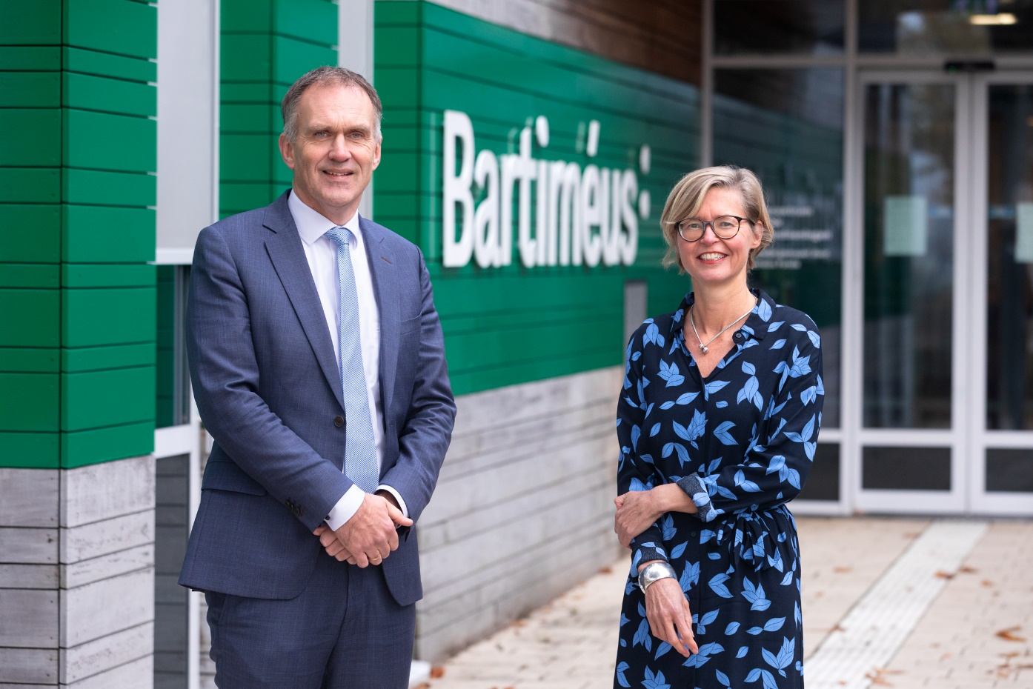

### Waardering voor reflecties van Ondernemingsraad en Cliëntenraad

We vinden het fijn dat de Ondernemingsraad en de Cliëntenraad goed kijken naar de inhoud van het kwaliteitsrapport.

Afgelopen jaar hebben we veel gepraat met de Centrale Cliëntenraad over het kwaliteitsrapport. Vroeger lag de nadruk in de rapporten op cijfers, maar daardoor miste er iets. Cijfers vertellen niet het hele verhaal van de bewoners.

De Centrale Cliëntenraad vond het belangrijk dat de cijfers ook in het rapport zouden staan. We hebben daarom de cijfers en ook de ervaringen in het rapport gezet. We tellen en vertellen dus. We kijken ook terug op de verbeteringen van vorig jaar. En we hebben nu goede ideeën voor komend jaar.

### Uitdagingen door te weinig personeel

Ook bij Bartiméus is het lastig om genoeg vaste medewerkers te vinden. Dit betekent dat we de zorg voor onze bewoners anders moeten regelen. De Ondernemingsraad heeft dat goed opgemerkt.

### Maatregelen om begeleiders tijd te besparen

We proberen de administratie voor begeleiders te verminderen. Zodat ze meer tijd over hebben voor de begeleiding zelf. We hebben een gemakkelijker zorgplan met minder doelen gemaakt. Ook hebben we het melden van incidenten gemakkelijker gemaakt.

### De Cirkel van 5

In het afgelopen jaar hebben we de Cirkel van 5 bedacht. Dit is een hulpmiddel waarmee medewerkers kunnen nadenken over:

* + Wat kan een cliënt zelf? Of wat kan hij leren?
  + Zijn er hulpmiddelen beschikbaar?
  + Wat kunnen familie en vrienden doen?
  + Kunnen vrijwilligers, organisaties uit de buurt helpen?
  + Wat kan de begeleider zelf doen?

We praten over de Cirkel van 5 met medewerkers, bewoners en hun verwanten. We hebben elkaar meer dan ooit nodig. Samen voor 100% leven.

# Bijlage 1. Afkortingenlijst

BHV Bedrijfshulpverlening

CB’er Coördinerend Begeleider

CCR Centrale Cliëntenraad

CIIO Onafhankelijk audit- en certificeringsbureau

EMB Ernstig Meervoudige Beperking

EVV’er Eerst Verantwoordelijke Verzorgende

IGJ Inspectie Gezondheidszorg en Jeugd

LACCS Behandelvisie gericht op Lichamelijk welzijn, Alertheid, Contact, Communicatie en Stimulerende tijdsbesteding

MTO Medewerkerstevredenheidsonderzoek

NPS Net Promotor Score

ONS Administratiesoftware van Nedap Healthcare voor onder andere

het zorgplan van de cliënt

OR Ondernemingsraad

PDCA Plan Do Check Act

PNIL Personeel Niet In Loondienst

SMART Specifiek Meetbaar Acceptabel Realistisch Tijdgebonden

Triple C Behandelvisie gericht op Cliënt, Coach en Competentie

VMB Volwassenen met een Meervoudige Beperking

V&S Volwassenen & Senioren

Wlz Wet langdurige zorg

Wzd Wet zorg en dwang